**实验：Intel SIMD指令**

**徐薪-519021910726**

**Exercise1：熟悉SIMD intrinsics函数**

1. Four floating point divisions in single precision:

__m128 _mm_div_ps (__m128 a, __m128 b)

2. Sixteen max operations over unsigned 8-bit integers:

__m128i _mm_max_epu8 (__m128i a, __m128i b)

3. Arithmetic shift right of eight signed 16-bit integers:

__m128i _mm_sra_epi16 (__m128i a, __m128i count) or

__m128i _mm_srai_epi16 (__m128i a, int imm8)（没有弄明白两者的区别，认为均可满足题目要求）

**Exercise2: 阅读SIMD代码**

1. SIMD操作的指令如下：

Pxor, movsd, movapd, addpd, mulpd, movaps, unpckhpd, movq

**Exercise3: 书写SIMD代码**

1.

性能得到了改善，结果如下：

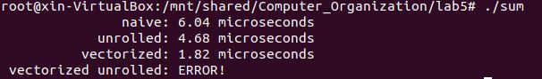

**Exercise4: Loop Unrolling循环展开**

1.

性能得到了改善，结果如下：

